您好 咱们把上传文件这个功能做如下修改您看可以吗 分三个类型 一个图片 一个是视频 一个是文档 可以在
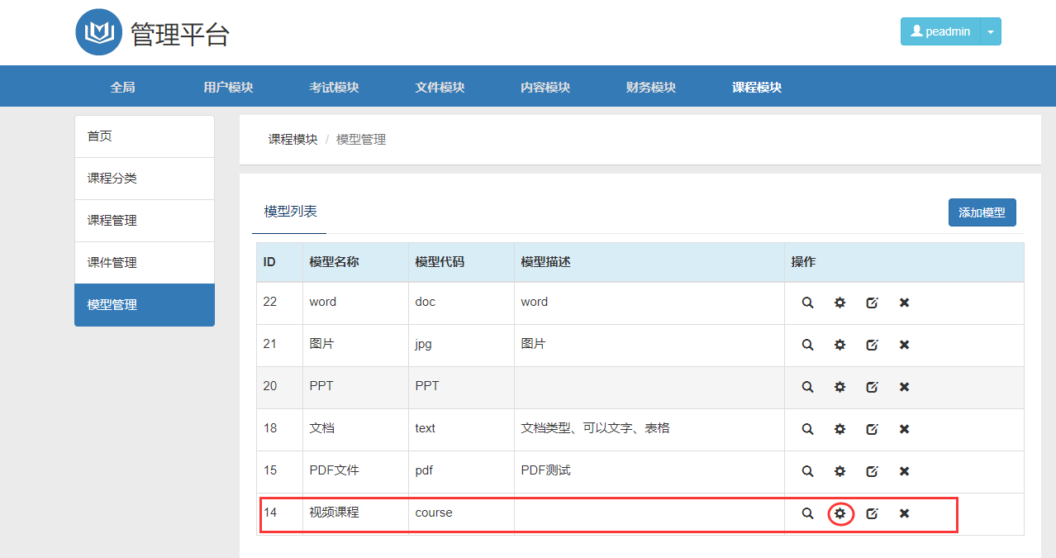
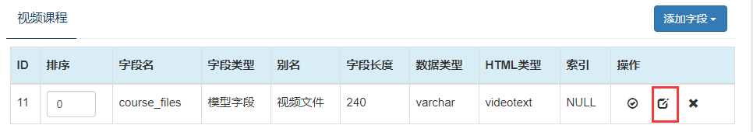
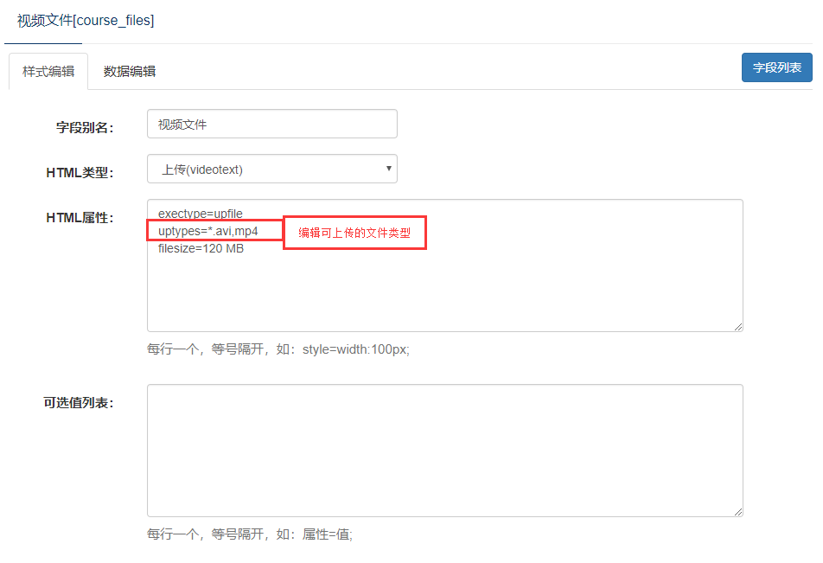
进行编辑

添加课件时操作
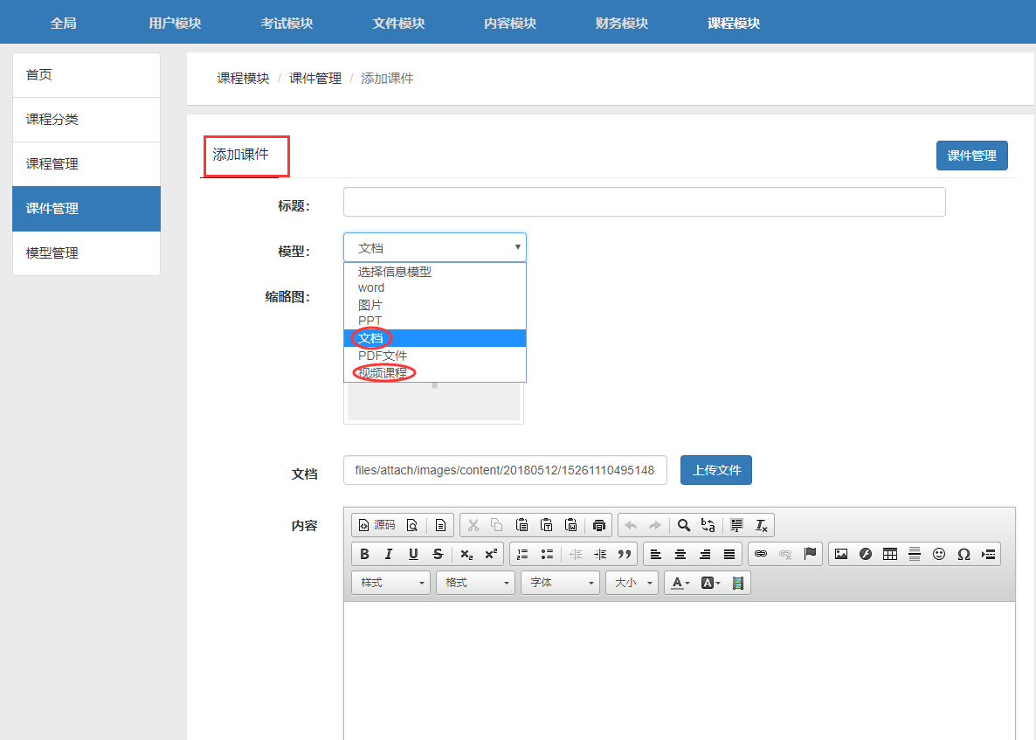
选择文档或者视频课件

